三明学院关于开展在校生学习与成长体验调查问卷工作的通知
为了解我校在校学生学习与成长体验有关情况，有针对性地改进学校教育教学工作，提升人才培养质量，并为学校新一轮本科教育教学审核评估提供可靠的数据支撑,现组织开展在校生学习与成长体验调查问卷工作。具体事宜如下：
一、调查对象
2020级、2021级、2022级、2023级在校本科生。
二、调查内容
专业认知、学习投入、教学培养、德育与能力、在校体验等方面内容。
三、调查时间
2024年元月25-31日。
四、调查方式
问卷采用在线答题方式进行，点击下方链接网址或扫描下方二维码进入登录界面后输入学生本人学号，即可开始答题。
链接网址：https://dm.njcedu.com/answer?id=7995

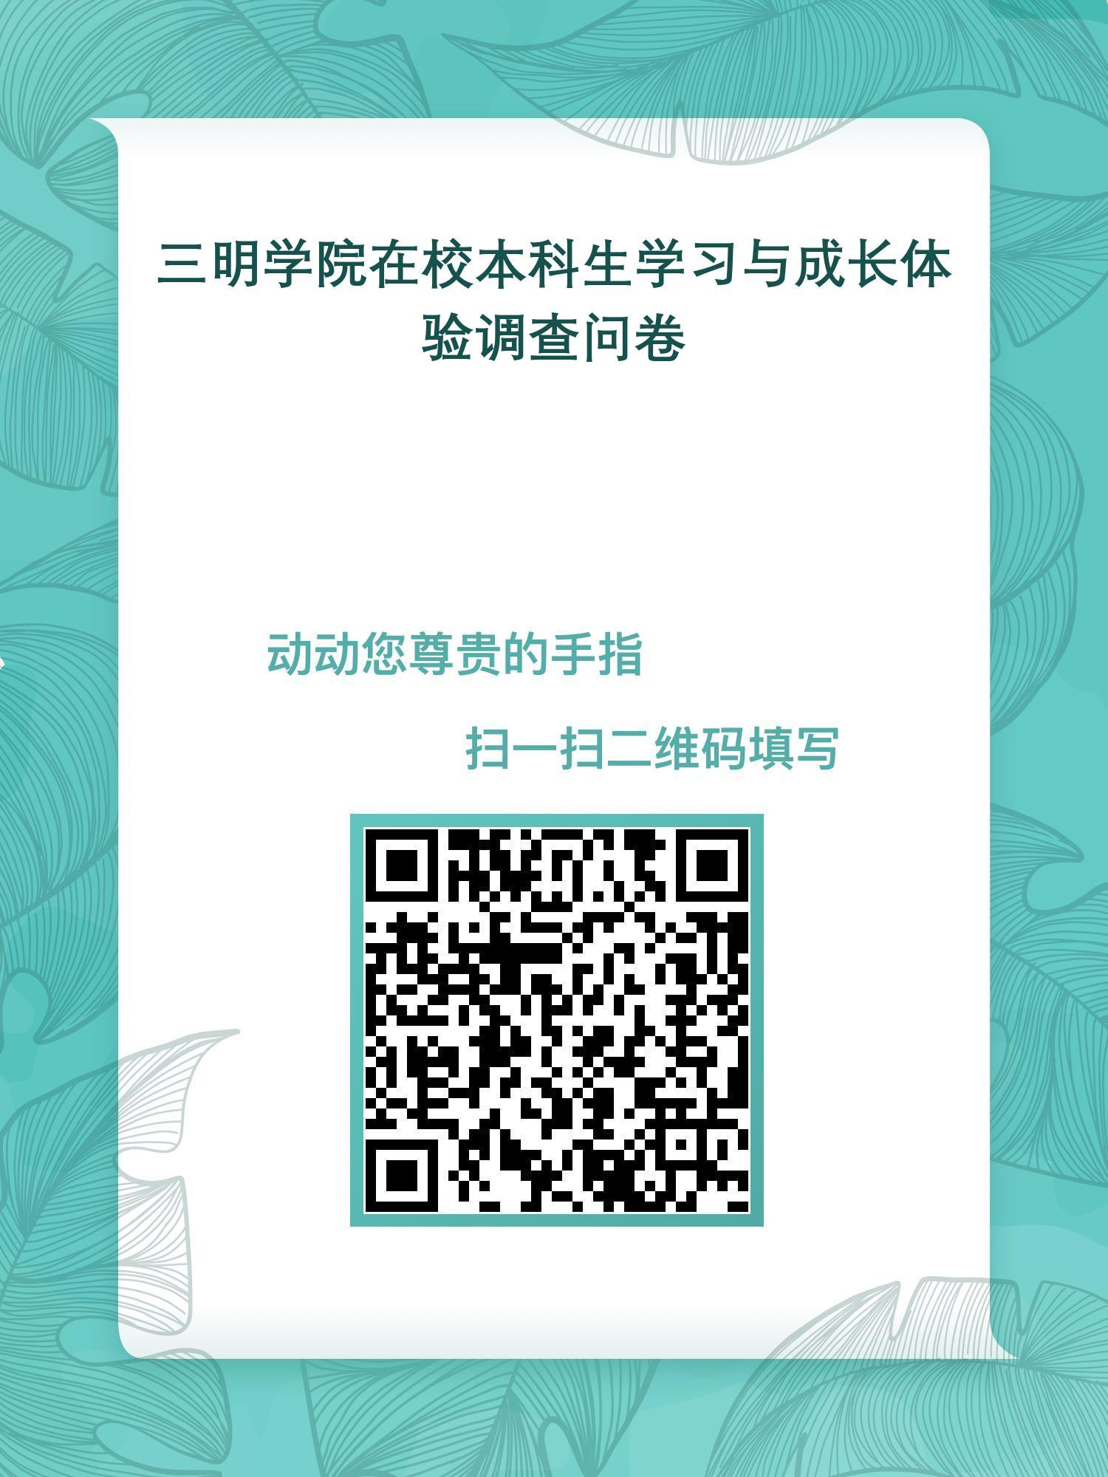

五、调查要求
1.各学院接到通知后，通过各种有效渠道，将“学习与成长体验调查问卷”的网址及二维码分发给2020级、2021、2022级、2023级在校生，组织学生认真如实填写问卷。
2.各学院指派一名专人具体负责该项工作，督促学生参与调查，确保调查范围和人数，保证问卷调查的真实性和可信度。
六、结果应用
“调查问卷”统计分析的结果将反馈至相关职能部门及各二级学院，并对存在的问题进行整改，提高本科教育教学质量。
联系人：江老师 电话：18005986105
教务处
发规处
2024年元月25日

